Sadni cmoki s skuto
Količina: približno 20 cmokov

Sestavine za testo:
200 g pšeničnega zdroba
200 g ostre moke
500 g skute (pasirane ali nepasirane)
2 jajci
1 žlička soli
1 žlička sladkorja

Nadev:
200 g poljubnega sadja (sveže ali zamrznjeno)
sladkor po potrebi
Sestavine za drobtine:
5 žlic drobtin
100 g masla
​Navodilo za pripravo:

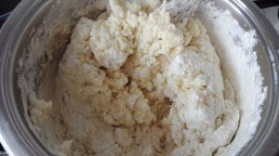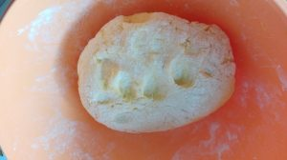
Iz vseh sestavin za testo zgnetete testo in ga pustite počivati pol ure. Če je masa preveč tekoča, dodamo še malo moke. Masa ne sme biti preveč trda, ker bo zdrob še nabreknil. Po pol ure pripravljeno testo še malo pregnetemo.

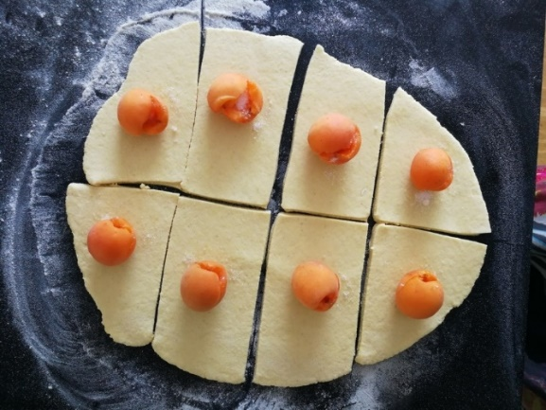 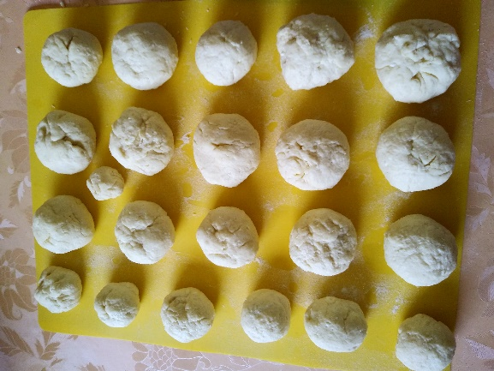
Nato pomokamo delovno površino in razvaljamo testo ter razrežemo na kvadratke ali pravokotnike. Vsak kvadratek obložimo s sadjem in dodamo pol žličke sladkorja. Cmoke tesno zapremo in oblikujemo kroglice.

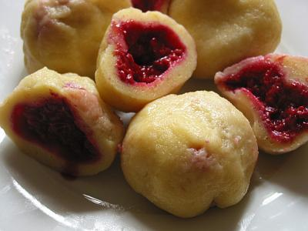
Pripravimo lonec in ga napolnimo z večjo količino vode, ki jo solimo z dvema žličkama soli. Ko voda zavre, cmoke nežno položimo v vodo. Cmoki naj vrejo deset minut. Nato jih s penovko poberemo iz vode in povaljamo v drobtinah. Drobtine pripravite tako, da v ponvi stopite maslo in prepražite drobtine.
DODATNI NASVETI:
- za sadni nadev lahko uporabimo različno sadje npr. jagode, slive, borovnice, češnje, lahko tudi marmelado ali čokoladni namaz
- poleg drobtin lahko dodamo tudi mlete lešnike ali mandlje

PA DOBER TEK!

